3. Specifikacija dizajna
3.1 Model podataka
3.1.1 Dijagram konceptualnog modela podataka
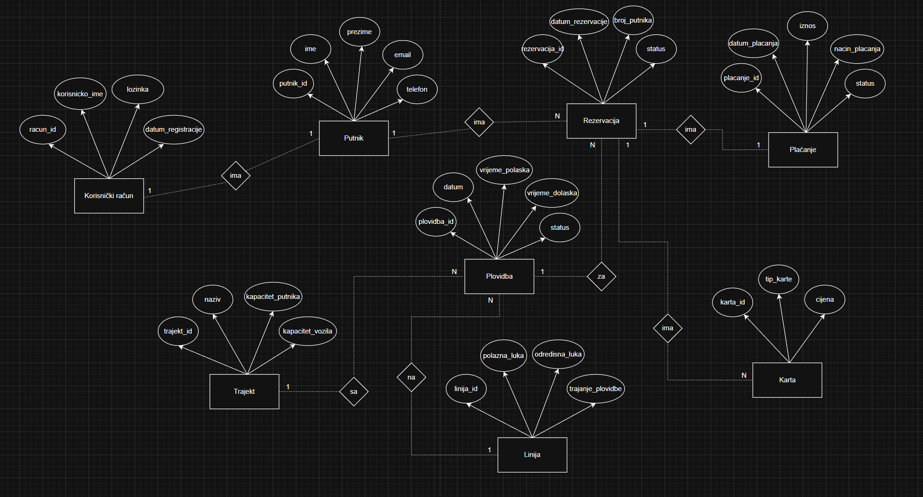
3.1.2 Dijagram logickog modela podataka
